***ESPE POCKET Especificación de***

***Requerimientos***

***De Software***

Universidad de las Fuerzas Armadas - ESPE

Aplicación para móviles dirigida a los estudiantes de la Universidad De Las Fuerzas Armadas, cuyo objetivo es recopilar y crear herramientas e información útiles para la vida universitaria.

Llerena David, Leticia Tipán, Llumiquinga Selena, Zambrano Alejandro.

24/10/2017

1.0

______________________________

Líder del proyecto

Contenido

1. Introducción 4

1.1 Propósito del documento 5

1.2 Alcance del software 5

1.3 Definiciones, Acrónimos y Abreviaturas 6

1.3.1 Definiciones clave 6

1.3.2 Acrónimos y Abreviaturas clave 7

1.4 Referencias 7

1.5 Visión general del documento 7

1.6 Perspectiva del producto 8

1.7 Funciones del sistema 8

1.8 Condiciones Ambientales 10

1.9 Características del usuario 10

1.10 Restricciones Generales 11

2 Requisitos Específicos 12

2.1 Requisitos Funcionales 12

2.1.1 Caso de Uso 1 12

2.1.2 Caso de Uso 2 12

2.1.3 Caso de Uso 3 19

2.1.4 Caso de Uso 4 25

2.1.5 Caso de Uso 5 25

2.1.6 Caso de Uso 6 26

2.1.7 Caso de Uso 7 26

2.2 Requisitos específicos 27

2.2.1 Interfaz de usuario 27

2.2.2 Interfaces de hardware 28

2.2.3 Interfaces de software 28

2.2.4 Interfaces de comunicación 29

2.2.5 Base de datos 29

2.3 Otros Requisitos 30

2.3.1 Restricciones de diseño 30

2.3.2 Normas 30

2.3.3 Hardware 30

2.3.4 Atributos 31

2.3.5 Disponibilidad 31

**Hoja de revisión**

|  |  |  |
| --- | --- | --- |
| Número de Revisión | Fecha | Breve resumen de los cambios |
| 1.0 |  | Primera revisión |
|  |  |  |

# Introducción

La presente especificación de requerimientos de software surge a partir de la necesidad de obtener y documentar un conjunto de información relevante que permita el análisis y entendimiento de todos los requerimientos que cumplirán las necesidades de los estudiantes.

También será una base de vital importancia para continuar con el proceso de desarrollo y codificación del producto software. El documento se presenta con la estructura del formato estándar IEEE 830.

## Propósito del documento

Este documento tiene como propósito definir los requisitos funcionales y no funcionales de la aplicación a desarrollar, misma que será implementada bajo el lenguaje de programación C# en el framework Mono (Xamarin), cuyas funcionalidades permitirán establecer las bases entre usuarios del sistema y su relación con el funcionamiento y desarrollo del proyecto de software.

## Alcance del software

El proyecto nombrado “Espe Pocket”, permitirá:

* Gestionar asuntos estudiantiles:
  + Visualizar Calendario Académico
  + Gestión de lista de tareas.
  + Calcular promedio de notas.
  + Consultar libros (E-Books).
  + Visualizar Clubes
* Acceder a MiEspe.
* Seleccionar preguntas frecuentes de los estudiantes.
* Consultar reportes alojados en Pentaho:
  + ID banner
  + Día de matriculación.
  + Cupos disponibles en una materia & pre-requisitos.
  + Listas de estudiantes por NRC (Pregrado & Inglés).
  + Horarios de clase
  + Papeleta de pago (Matrícula).
* Contactar con el administrador
* Consultar información de las carreras (Mallas Curriculares, Sílabos).
* Consultar reglamento (Estudiantil, Matrículas).

## Definiciones, Acrónimos y Abreviaturas

### Definiciones clave

|  |  |
| --- | --- |
| Aplicación | Compilación de código ejecutable que cumple una función |
| Internet | Interconexión de redes informáticas que permite a los ordenadores o computadoras comunicarse directamente, es decir, cada ordenador de la red puede conectarse a cualquier otro ordenador de la red. |
| Interfaz Gráfica de usuario | La interfaz gráfica de usuario, conocida también como GUI (del inglés graphical user interface), es un programa informático que actúa de interfaz de usuario, utilizando un conjunto de imágenes y objetos gráficos para representar la información y acciones disponibles en la interfaz. Su principal uso, consiste en proporcionar un entorno visual sencillo para permitir la comunicación con el sistema operativo de una máquina o computador. |
| Pentaho | Conjunto de programas libres para generar inteligencia empresarial, incluye herramientas integradas para generar informes. |
| Xamarin | Mono framework, trabaja en lenguaje C#, framework de Windows para .NET que compila en diversas plataformas |
| C# | Lenguaje de programación orientado a objetos. |

### Acrónimos y Abreviaturas clave

|  |  |
| --- | --- |
| ERS/SRS | Acrónimo de Software Requeriments Specifications (Especificación de Requerimientos de Software) |

## Referencias

|  |  |
| --- | --- |
| IEEE84 | IEEE Std 830-1984, Guide for Software Requirements Specifications. |
| Pentaho | http://www.pentaho.com/ |
| Xamarin | https://www.xamarin.com/ |
| C# | <https://es.wikipedia.org/wiki/C_Sharp> |

## Visión general del documento

La aplicación para móviles “Espe Pocket” permitirá a los estudiantes de la Universidad De Las Fuerzas Armadas, obtener información sobre sus matrículas, materias o carreras de manera ágil, además de manejar su información de manera más ordenada con las diversas características propuestas.

El documento describe los factores generales que afectan al producto y sus requerimientos. Las especificaciones de requisitos de software siguen las recomendaciones del estándar [IEEE 93] en cuanto a la organización de los distintos apartados, así como el contenido de cada uno de ellos.

## Perspectiva del producto

Se pretende desarrollar la aplicación para móviles con el fin de proporcionar un método de acceso a la información pública que reside en Pentaho para los estudiantes.

La aplicación tendrá una interacción con el usuario mediante un entorno gráfico amigable.

## Funciones del sistema

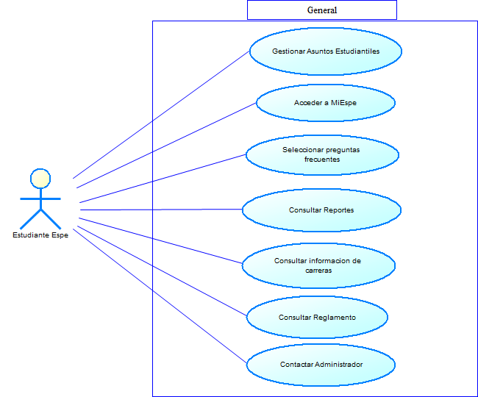

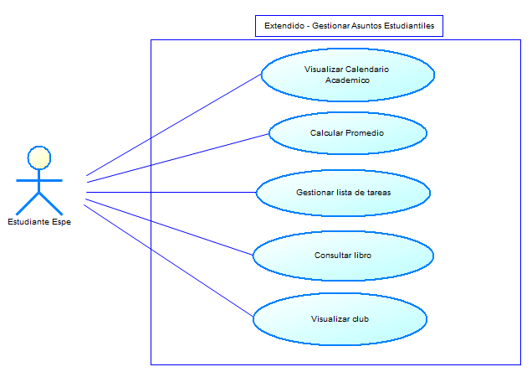

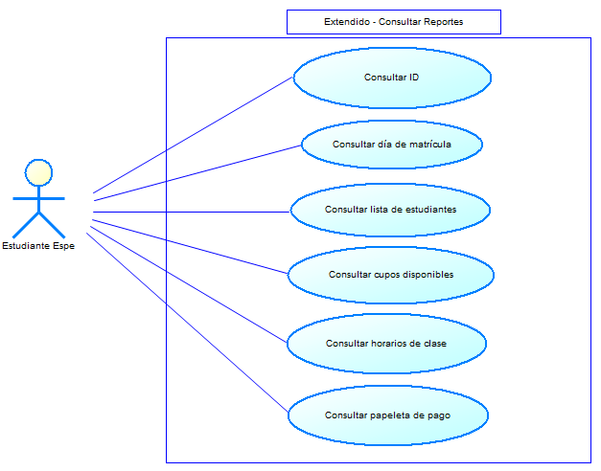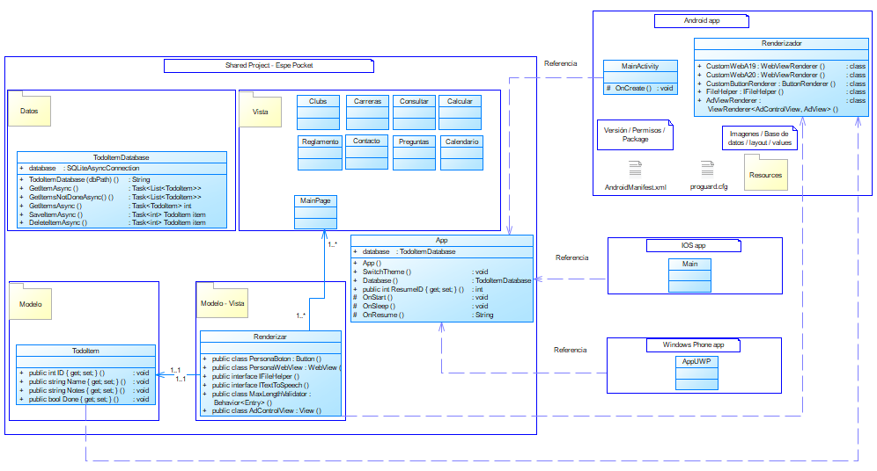

*Ilustración SEQ Ilustración \* ARABIC 1 Diagrama Casos de uso CRAFT STORE*

## Condiciones Ambientales

Las condiciones ambientales para el producto del software serán en el ámbito universitario del Campus Sangolquí Espe ubicado en Sangolquí Centro de Apoyo 50, La temperatura y humedad a la que será sometido es software es tolerable de acuerdo con el clima de la ciudad de Quito.

## Características del usuario

La aplicación contendrá 2 tipos de usuario que interactúan.

**Administrador:** Persona que interactuará continuamente con el software, dando mantenimiento y soporte.

**Usuario:** Persona que puede acceder a la aplicación con tal de hacer uso de las características presentes y obtener información.

|  |  |
| --- | --- |
| Tipo de usuario | Administrador |
| Formación | Conocimientos en C#, Mono Android |
| Habilidades | Conocimiento de computación. |

|  |  |
| --- | --- |
| Tipo de usuario | Usuario |
| Formación | Estudios de primaria |
| Habilidades | Conocimiento de uso de Internet, Conocimiento de uso de móviles. |

## Restricciones Generales

La aplicación se desarrollará mediante software de licencia abierta por lo tanto no se deberá por el uso, por ende, la utilización de este programa será mediante políticas establecidas por este tipo de licenciamiento.

# Requisitos Específicos

## Requisitos Funcionales

## La aplicación contará con el botón “Mis Cosas” el cual contendrá un submenú con lo siguiente: visualizar el calendario académico vigente, calcular promedios, consultar libros, gestionar lista de tareas y visualizar clubes.

**Anexo:** CU1

## La aplicación contará con el botón “Calendario Académico” el cual permitirá visualizar el calendario académico vigente a la fecha.

**Anexo:** CU1.1

## La aplicación contará con el botón “Calculadora Promedios” el cual abrirá una nueva ventana que contendrá tres casilleros para el ingreso de notas parciales, dos botones “Calcular” y “Resetear” y un cuadro de texto donde se mostrará el promedio de las notas.

**Anexo:** CU1.2

## La aplicación contará con el botón “Libros” el cual abrirá una ventana que contendrá un combo box con las siguientes opciones: Biblioteca Matriz, Biblioteca Extensiones, Biblioteca Digital Ecuador, E-book Central, E-Libro, SpringerLink, Scopus, IEEE Xplore, Gale, Repositorios (rraae), Repositorios (Espe) y ProQuest, y un botón “BUSCAR”.

**Anexo:** CU1.3

## La aplicación contará con el botón “Clubes” el cual permitirá visualizar los clubes existentes en la Espe.

**Anexo:** CU1.5

## La aplicación contará con el botón “Consultas” el cual contendrá un submenú con lo siguiente: Consultar ID, Día de matriculación, Ver cupos restantes, Consultar lista de Estudiantes, Imprimir papeleta de pago, Imprimir horario, Consultar lista (Ingles).

**Anexo:** CU1

## La aplicación contará con el botón “Calendario Académico” el cual permitirá visualizar el calendario académico vigente a la fecha.

**Anexo:** CU1.1

## La aplicación contará con el botón “Calculadora Promedios” el cual abrirá una nueva ventana que contendrá tres casilleros para el ingreso de notas parciales, dos botones “Calcular” y “Resetear” y un cuadro de texto donde se mostrará el promedio de las notas.

**Anexo:** CU1.2

## La aplicación contará con el botón “Libros” el cual abrirá una ventana que contendrá un combo box con las siguientes opciones: Biblioteca Matriz, Biblioteca Extensiones, Biblioteca Digital Ecuador, E-book Central, E-Libro, SpringerLink, Scopus, IEEE Xplore, Gale, Repositorios (rraae), Repositorios (Espe) y ProQuest, y un botón “BUSCAR”.

**Anexo:** CU1.3

## La aplicación contará con el botón “Clubes” el cual permitirá visualizar los clubes existentes en la Espe.

**Anexo:** CU1.5

**Tabla de Prioridad**

|  |  |  |  |
| --- | --- | --- | --- |
| ORDEN | DESCRIPCIÓN | PRIORIDAD | RESPONSABLE |
| 1 | Acceder MiEspe | Baja |  |
| 2 | Acceder Matrículas | Alta | David Llerena |
| 3 | Acceder Herramientas | Alta | David Llerena |
| 4 | Acceder Carreras | Alta |  |
| 5 | Acceder Reglamento | Media |  |
| 6 | Visualizar Preguntas | Baja | David Llerena |

## Requisitos específicos

### Interfaz de usuario

La aplicación está dirigida para el público universitario de la Universidad De Las Fuerzas Armadas, el cual será usado frecuentemente, por lo cual se debe realizar un diseño con colores sutiles, además de tener una interfaz amigable e intuitiva con el usuario para que este pueda acceder de manera rápida a cada característica de la plataforma.

La plataforma Web estará dirigida para el público en general, el cual será usado.

### Interfaces de hardware

Para el desarrollo de la aplicación es necesario contar con un equipo MAC, o Windows 8,8.1,10 con Visual Studio 2017 – Xamarin.

* El Sistema debe contar por lo menos con 4 GB De Ram, y 2.4 GHZ de procesador.
* En los dispositivos de los usuarios a los cuales está dirigida la aplicación, solo deben contar con una versión de Android 4.0 o superior.

### Interfaces de software

* IDE Visual Studio 2017
* Xamarin
* Android Simulator For Visual Studio 2017

### Interfaces de comunicación

* La aplicación usará un espacio de almacenamiento en la nube como Google Drive.
* La aplicación usará FireBase para notificaciones PUSH a nivel de Back-End.

### Base de datos

La aplicación cuenta con una base de datos local integrada, la cual es SQLite, además contará con una base de datos en la nube externa.

El tipo de información almacenada será caracteres ya sea números o letras.

## Otros Requisitos

### Restricciones de diseño

* Los usuarios solicitan que los textos y las ventanas sean de tamaño lo suficiente grandes, para que se pueda observar con claridad cada componente de la misma.

### Normas

Para el diseño de la interfaz de usuario se han seguido las siguientes normas:

* Anticipación a las necesidades y deseos de los usuarios.
* Utilización de colores correctos.
* Coherencia en el recorrido de cada interfaz.

### Hardware

Los requerimientos mínimos del ordenador del Administrador y Editor deben ser:

**Sistema operativo Windows 8,8.1,10 o Mac**

* Procesador i3 2.4 GHz.
* Memoria RAM 4 GB
* Disco duro de 250gb

### Atributos

* **Disponibilidad del sistema:** La aplicación deberá estar disponible en todo momento a menos que exista el acontecimiento de causas externas.

### Disponibilidad

La aplicación tendrá la capacidad de funcionar los 365 días del año en cualquier momento que el usuario ingrese hasta que decida cerrarla.

# Anexo

## Especificación de Casos de uso

### Gestionar Asuntos Estudiantiles

|  |  |  |  |
| --- | --- | --- | --- |
| Nombre Caso de Uso: | Gestionar Asuntos Estudiantiles | | |
| Identificador | CU1 | | |
| Descripción | El usuario podrá gestionar distintos asuntos estudiantiles como calcular promedio de notas, visualizar información de clubes, cronograma de actividades o E-books y escribir notas. | | |
| Estado: | Activo | Versión: | v 1.0 |
| Autor: |  | | |
| Fecha creación | 24/10/2017 | Fecha modificación | 24/10/2017 |
| Frecuencia | Más de una vez al día | | |
| Post condiciones: | | | |
| Casos de uso incluidos: | | | |
| Casos de uso extendidos: Visualizar Clubes, Calcular Promedio, Visualizar Calendario Académico, Escribir Notas, Visualizar Libros. | | | |

### Visualizar Calendario Academico

|  |  |  |  |  |
| --- | --- | --- | --- | --- |
| Nombre Caso de Uso: | Visualizar Calendario Académico | | | |
| Identificador | CU1.1 | | | |
| Descripción | El usuario podrá visualizar el calendario académico vigente a la fecha. | | | |
| Estado: | Activo | | Versión: | v 1.0 |
| Autor: | David Llerena | | | |
| Fecha creación | 24/10/2017 | | Fecha modificación | 24/10/2017 |
| Frecuencia | Más de una vez al día | | | |
| Pre condiciones | * El usuario debe tener una conexión a internet. | | | |
| Flujo básico | | | | |
| Actor | | Sistema | | |
| 1. Selecciona la opción “Calendario Académico” | | 2. Despliega el cronograma de matrículas y el calendario de actividades académicas correspondiente al año actual. | | |
| Flujo Alternativo | | | | |
| Post condiciones: | | | | |
| Casos de uso incluidos:   * Ver MisCosas | | | | |
| Casos de uso extendidos: | | | | |

### Calcular Promedio

|  |  |  |  |  |
| --- | --- | --- | --- | --- |
| Nombre Caso de Uso: | Calcular Promedio | | | |
| Identificador | CU1.2 | | | |
| Descripción | El usuario podrá calcular sus promedios ingresando las notas de los tres parciales. | | | |
| Estado: | Activo | | Versión: | v 1.1 |
| Autor: | David Llerena | | | |
| Fecha creación | 24/10/2017 | | Fecha modificación | 24/10/2017 |
| Frecuencia | Más de una vez | | | |
| Pre condiciones | * El usuario debe tener una conexión a internet. * El usuario debe ser estudiante de Pregrado o Inglés de la Universidad De Las Fuerzas Armadas, de la modalidad presencial. | | | |
| Flujo básico | | | | |
| Actor | | Sistema | | |
| 1. Ingresa las notas de los tres parciales. 2. Selecciona la opción “Calcular” | | 3. Calcula y muestra el promedio de las notas ingresadas. | | |
| Flujo Alternativo | | | | |
| 3.a. En el caso de seleccionar la opción “Calcular” sin haber ingresado una o más notas, el sistema muestra un mensaje de alerta “Sus notas no pueden estar vacías”. | | | | |
| Post condiciones: | | | | |
| Casos de uso incluidos:   * Ver MisCosas | | | | |
| Casos de uso extendidos: | | | | |

### Consultar libros

|  |  |  |  |  |
| --- | --- | --- | --- | --- |
| Nombre Caso de Uso: | Consultar Libros | | | |
| Identificador | CU1.3 | | | |
| Descripción |  | | | |
| Estado: | Activo | | Versión: | v 1.0 |
| Autor: |  | | | |
| Fecha creación | 24/10/2017 | | Fecha modificación | 24/10/2017 |
| Frecuencia | Más de una vez. | | | |
| Pre condiciones | * El usuario debe tener una conexión a internet | | | |
| Flujo básico | | | | |
| Actor | | Sistema | | |
|  | |  | | |
| Flujo Alternativo | | | | |
|  | | | | |
| Post condiciones: | | | | |
| Casos de uso incluidos: | | | | |
| Casos de uso extendidos: | | | | |

### Gestionar Lista de Tareas

|  |  |  |  |  |
| --- | --- | --- | --- | --- |
| Nombre Caso de Uso: | Gestionar Lista de Tareas | | | |
| Identificador | CU1.4 | | | |
| Descripción | El usuario podrá añadir notas como una lista de tareas pendientes. | | | |
| Estado: | Activo | | Versión: | v 1.0 |
| Autor: | Selena Llumiquinga | | | |
| Fecha creación | 24/10/2017 | | Fecha modificación | 24/10/2017 |
| Frecuencia | Más de una vez | | | |
| Pre condiciones | * El usuario debe tener una conexión a internet. | | | |
| Flujo básico | | | | |
| Actor | | Sistema | | |
| 1. Selecciona la opción “Escribir Notas”. 2. Selecciona la opción “+”. 3. Ingresa los siguientes campos de la tarea: título, notas. 4. Selecciona la opción “Notificar nota” y escoge el tiempo de recordatorio. 5. Selecciona la opción “Guardar” | | 6. Guarda y muestra la tarea creada en una lista. | | |
| Flujo Alternativo | | | | |
|  | | | | |
| Post condiciones: | | | | |
| Casos de uso incluidos:   * Ver MisNotas | | | | |
| Casos de uso extendidos: | | | | |

### Visualizar Club

|  |  |  |  |  |
| --- | --- | --- | --- | --- |
| Nombre Caso de Uso: | Visualizar Club | | | |
| Identificador | CU1.5 | | | |
| Descripción | El estudiante podrá visualizar los diferentes clubes que existen en la Espe, además podrá añadir algún club en el caso de que no se encuentre en la lista desplegada. | | | |
| Estado: | Activo | | Versión: | v 1.0 |
| Autor: |  | | | |
| Fecha creación | 24/10/2017 | | Fecha modificación | 24/10/2017 |
| Frecuencia | Más de una vez al día | | | |
| Pre condiciones | * El usuario debe tener una conexión a internet. * El usuario debe ser estudiante de Pregrado o Inglés de la Universidad De Las Fuerzas Armadas. | | | |
| Flujo básico | | | | |
| Actor | | Sistema | | |
| 1. Ingresar a la opción “Clubes”. | | 2. Despliega una lista de los clubes existentes. | | |
| Flujo Alternativo | | | | |
| 2.a. En el caso de no existir el club en la lista desplegada, el usuario puede añadir un club, seleccionando la opción “¿NO VES TÚ CLUB? AGRÉGALO AQUÍ..” | | | | |
| Post condiciones: | | | | |
| Casos de uso incluidos:   * Ver MisCosas | | | | |
| Casos de uso extendidos: | | | | |

### Acceder a MiEspe

|  |  |  |  |
| --- | --- | --- | --- |
| Nombre Caso de Uso: | Acceder a MiEspe | | |
| Identificador | CU6 | | |
| Descripción | El usuario podrá acceder a la página oficial de la ESPE, es decir al portal de MiEspe (https://miespe.espe.edu.ec) | | |
| Estado: | Activo | Versión: | v 1.0 |
| Autor: |  | | |
| Fecha creación | 24/10/2017 | Fecha modificación | 24/10/2017 |
| Frecuencia | Más de una vez al día | | |
| Post condiciones: | | | |
| Casos de uso incluidos: | | | |
| Casos de uso extendidos: | | | |

### Seleccionar preguntas frecuentes

|  |  |  |  |
| --- | --- | --- | --- |
| Nombre Caso de Uso: | Seleccionar preguntas frecuentes | | |
| Identificador | CU4 | | |
| Descripción | El usuario podrá visualizar un grupo de preguntas frecuentes y sus respuestas, con referencia a los artículos encontrados en el reglamento. | | |
| Estado: | Activo | Versión: | v 1.0 |
| Autor: |  | | |
| Fecha creación | 24/10/2017 | Fecha modificación | 24/10/2017 |
| Frecuencia | Más de una vez al día | | |
| Post condiciones: | | | |
| Casos de uso incluidos: | | | |
| Casos de uso extendidos: | | | |

### Consultar reportes

|  |  |  |  |
| --- | --- | --- | --- |
| Nombre Caso de Uso: | Consultar Reportes | | |
| Identificador | CU3 | | |
| Descripción | El usuario podrá visualizar información relacionada con la universidad ESPE obtenida desde Pentaho a manera de reportes o en formato PDF. | | |
| Estado: | Activo | Versión: | v 1.0 |
| Autor: |  | | |
| Fecha creación | 24/10/2017 | Fecha modificación | 24/10/2017 |
| Frecuencia | Más de una vez al día | | |
| Post condiciones: | | | |
| Casos de uso incluidos: | | | |
| Casos de uso extendidos: Consultar ID, Ver Cupos Restantes, Imprimir horario clases, Consultar lista de estudiantes, Imprimir papeleta de pago, Consultar día matriculación, Consultar lista de estudiantes (inglés). | | | |

### Consultar ID

|  |  |  |  |  |
| --- | --- | --- | --- | --- |
| Nombre Caso de Uso: | Consultar ID | | | |
| Identificador | CU3.1 | | | |
| Descripción | Permite al usuario visualizar el ID del usuario, sus nombres y apellidos, nombre de usuario y correo institucional. | | | |
| Estado: | Activo | | Versión: | v 1.0 |
| Autor: |  | | | |
| Fecha creación | 24/10/2017 | | Fecha modificación | 24/10/2017 |
| Frecuencia | Más de una vez al día | | | |
| Pre condiciones |  | | | |
| Flujo básico: | | | | |
| Actor | | Sistema | | |
| 1. Ingreso de número de cédula | | 2) Búsqueda del ID  3) Visualiza la información solicitada | | |
| Flujo Alternativo | | | | |
| 2.a) En caso de que no se encuentre el ID registrado se visualizará en blanco el resultado  2.b) En caso no ingresar un número de cédula para la búsqueda se visualizará el siguiente mensaje “Necesita ingresar su cédula primero” | | | | |
| Post condiciones: | | | | |
| Casos de uso incluidos: | | | | |
| Casos de uso extendidos: | | | | |

### Consultar día de matrícula

|  |  |  |  |  |
| --- | --- | --- | --- | --- |
| Nombre Caso de Uso: | Consultar día de matrícula | | | |
| Identificador | CU3.4 | | | |
| Descripción | Permite al usuario visualizar el día de matriculación. | | | |
| Estado: | Activo | | Versión: | v 1.0 |
| Autor: |  | | | |
| Fecha creación | 24/10/2017 | | Fecha modificación | 24/10/2017 |
| Frecuencia | Más de una vez al día | | | |
| Pre condiciones |  | | | |
| Flujo básico: | | | | |
| Actor | | Sistema | | |
| 1. Ingreso del número de cédula | | 2) Búsqueda información  3) Visualiza la información solicitada | | |
| Flujo Alternativo | | | | |
| 2.a) En caso de no ingresar el nrc se visualizará el mensaje “NECESITA INGRESAR SU CÉDULA PRIMERO”  2.b) En caso de no ingresar una cédula valida, se visualizará la página en blanco con el mensaje “No hay datos.” | | | | |
| Post condiciones: | | | | |
| Casos de uso incluidos: | | | | |
| Casos de uso extendidos: | | | | |

### Consultar cupos disponibles

|  |  |  |  |  |
| --- | --- | --- | --- | --- |
| Nombre Caso de Uso: | Consultar cupos disponibles | | | |
| Identificador | CU3.2 | | | |
| Descripción | Permite al usuario visualizar la información detallada del curso al que pertenece el nrc consultado, prerrequisitos del curso, la capacidad real y la restante. | | | |
| Estado: | Activo | | Versión: | v 1.0 |
| Autor: |  | | | |
| Fecha creación | 24/10/2017 | | Fecha modificación | 24/10/2017 |
| Frecuencia | Más de una vez al día | | | |
| Pre condiciones |  | | | |
| Flujo básico: | | | | |
| Actor | | Sistema | | |
| 1. Ingreso de código nrc | | 2) Búsqueda del nrc  3) Visualiza la información solicitada | | |
| Flujo Alternativo | | | | |
| 2.a) En caso de que no se encuentre el nrc registrado se visualizará un mensaje “No hay información de clase detallada encontrada”  2.b) En caso de no ingresar el nrc se visualizará un mensaje “”Necesita ingresar su nrc primero” | | | | |
| Post condiciones: | | | | |
| Casos de uso incluidos: | | | | |
| Casos de uso extendidos: | | | | |

### Consultar lista de estudiantes

|  |  |  |  |  |
| --- | --- | --- | --- | --- |
| Nombre Caso de Uso: | Consultar lista de estudiantes | | | |
| Identificador | CU3.3 | | | |
| Descripción | Permite al usuario visualizar las listas de los estudiantes matriculados en determinado nrc | | | |
| Estado: | Activo | | Versión: | v 1.0 |
| Autor: |  | | | |
| Fecha creación | 24/10/2017 | | Fecha modificación | 24/10/2017 |
| Frecuencia | Más de una vez al día | | | |
| Pre condiciones |  | | | |
| Flujo básico: | | | | |
| Actor | | Sistema | | |
| 1. Ingreso del nrc de la materia. | | 2) Búsqueda de listado por nrc  3) Visualiza la información solicitada | | |
| Flujo Alternativo | | | | |
| 2.a) En caso de no ingresar el nrc se visualizará el mensaje “NECESITA INGRESAR SU NRC PRIMERO”  2.b) En caso de no ingresar un nrc valido, se visualizará la página en blanco. | | | | |
| Post condiciones: | | | | |
| Casos de uso incluidos: | | | | |
| Casos de uso extendidos: | | | | |

### Consultar horario clases

|  |  |  |  |  |
| --- | --- | --- | --- | --- |
| Nombre Caso de Uso: | Consultar horario clases | | | |
| Identificador | CU3.5 | | | |
| Descripción | Permite al usuario visualizar e imprimir su horario en formato pdf. | | | |
| Estado: | Activo | | Versión: | v 1.0 |
| Autor: |  | | | |
| Fecha creación | 24/10/2017 | | Fecha modificación | 24/10/2017 |
| Frecuencia | Más de una vez al día | | | |
| Pre condiciones |  | | | |
| Flujo básico: | | | | |
| Actor | | Sistema | | |
| 1. Ingreso del número de cédula | | 2) Búsqueda de la información  3) Visualiza la información solicitada | | |
| Flujo Alternativo | | | | |
| 2.a) En caso de no ingresar el nrc se visualizará el mensaje “NECESITA INGRESAR SU CÉDULA PRIMERO”  2.b) En caso de no ingresar una cédula valida, se visualizará la página en blanco con el mensaje “No hay datos.” | | | | |
| Post condiciones: | | | | |
| Casos de uso incluidos: | | | | |
| Casos de uso extendidos: | | | | |

### Consultar papeleta de pago

|  |  |  |  |  |
| --- | --- | --- | --- | --- |
| Nombre Caso de Uso: | Consultar papeleta de pago | | | |
| Identificador | CU3.6 | | | |
| Descripción | Permite al usuario visualizar e imprimir su papeleta de pago en formato pdf. | | | |
| Estado: | Activo | | Versión: | v 1.0 |
| Autor: |  | | | |
| Fecha creación | 24/10/2017 | | Fecha modificación | 24/10/2017 |
| Frecuencia | Más de una vez al día | | | |
| Pre condiciones |  | | | |
| Flujo básico: | | | | |
| Actor | | Sistema | | |
| 1. Ingreso del ID | | 2) Búsqueda de la información  3) Visualiza la información solicitada | | |
| Flujo Alternativo | | | | |
| 2.a) En caso de no ingresar el nrc se visualizará el mensaje “NECESITA INGRESAR SU ID PRIMERO”  2.b) En caso de no ingresar un ID valido, se visualizará la página en blanco con el mensaje “No hay datos.” | | | | |
| Post condiciones: | | | | |
| Casos de uso incluidos: | | | | |
| Casos de uso extendidos: | | | | |

### Contactar Administrador

|  |  |  |  |
| --- | --- | --- | --- |
| Nombre Caso de Uso: | Contactar Administrador | | |
| Identificador | CU7 | | |
| Descripción | El usuario podrá ponerse en contacto con el administrador del sistema mediante redes sociales o correo electrónico. | | |
| Estado: | Activo | Versión: | v 1.0 |
| Autor: |  | | |
| Fecha creación | 24/10/2017 | Fecha modificación | 24/10/2017 |
| Frecuencia | Más de una vez al día | | |
| Post condiciones: | | | |
| Casos de uso incluidos: | | | |
| Casos de uso extendidos: | | | |

### Consultar información de carreras

|  |  |  |  |
| --- | --- | --- | --- |
| Nombre Caso de Uso: | Consultar información de carreras | | |
| Identificador | CU1 | | |
| Descripción | El usuario podrá visualizar los sílabos y la malla curricular de las carreras que oferta la universidad | | |
| Estado: | Activo | Versión: | v 1.0 |
| Autor: |  | | |
| Fecha creación | 24/10/2017 | Fecha modificación | 24/10/2017 |
| Frecuencia | Más de una vez al día | | |
| Post condiciones: | | | |
| Casos de uso incluidos: | | | |
| Casos de uso extendidos: | | | |

### Consultar reglamento

|  |  |  |  |
| --- | --- | --- | --- |
| Nombre Caso de Uso: | Consultar Reglamento | | |
| Identificador | CU5 | | |
| Descripción | El usuario podrá visualizar el reglamento de la universidad ESPE en formato PDF. | | |
| Estado: | Activo | Versión: | v 1.0 |
| Autor: |  | | |
| Fecha creación | 24/10/2017 | Fecha modificación | 24/10/2017 |
| Frecuencia | Más de una vez al día | | |
| Post condiciones: | | | |
| Casos de uso incluidos: | | | |
| Casos de uso extendidos: | | | |